Популяризация ЗОЖ в детском саду
Малыши все впитывают в себя. Поэтому продолжается формирование здорового образа жизни у дошкольников. В детских садах вся система воспитания строится на основных принципах ЗОЖ, при этом многие вещи происходят сами собой в коллективе. Детки часто копируют поведение и с удовольствием все вместе кушают, гуляют, делают зарядку и прочее.
Рацион правильного питания на месяц устанавливается централизовано. Однако если с честностью взглянуть на положение вещей, то для ребенка поход в детский сад является большим и не всегда легким шагом во взрослую жизнь. С одной стороны адаптация к коллективу проходит лучше в более раннем возрасте, а с другой стороны приходится мириться с отсутствием родственников на протяжении 8 часов, приспосабливаться к четкому расписанию, слушать других авторитетных взрослых.
Однако когда пройдет адаптационный период и малыш привыкнет к новому положению вещей, то он наверняка будет получать удовольствие от посещения детского сада. Постепенно мероприятия, проводимые здесь, будут входить в привычку.
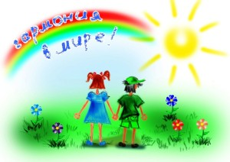
Рисунки за здоровый образ жизни
Приятно смотреть на творческие занятия маленьких девочек и мальчиков. В их процессе создаются замечательные рисунки. Дети за здоровый образ жизни являются в какой-то мере примером для нас, взрослых. Даже в почтенном возрасте есть чему поучиться у непосредственного детского взгляда даже на очень серьезные вещи.

Дошкольный возраст является важным этапом, на котором закладываются привычки и отношение к ЗОЖ. В детских садах малыши обучаются всем необходимым принципам, тем не менее, такое обучение должно проводиться и дома.

